高一数学第47课时平面向量复习（一）
学习目标
1：掌握平面向量的概念、运算、平面向量基本定理、平面向量的数量积及其应用；
2：用向量语言、方法表述解决问题，提升直观想象和数学运算素养，提高分析问题解决问题的能力；
3：体会转化与数形结合等数学思想，增进对数学本质的理解；
学法指导:
向量既是几何研究对象，也是代数研究对象，是沟通几何与代数的桥梁，要在熟练掌握相关知识的同时注意转化与数形结合思想的应用；
一：复习回顾
1、向量运算：
（1）加法运算 平行四边形法则，三角形法则，多边形法则，首尾相连首尾连；
（2）减法运算 共起点，连终点，指向被减；

（3）数乘运算律
；
；
；

（4）数量积与运算律 $\vec{a}⋅\vec{b}$=$\left|\vec{a}\right|\left|\vec{b}\right|\text{cos}θ$
；
；
；

2、坐标运算：
设$\vec{a}=(x_{1},y_{1}),\vec{b}=(x_{2},y_{2})$，$λ$R，则
（1） ；
（2） ；
（3） ；
（4）$a⋅\vec{b}$= .
3、平面向量基本定理：
如果${\vec{e}}_{1},{\vec{e}}_{2}$是同一平面内的两个不共线向量，那么对于这一平面内的任一向量$\vec{a}$，有且只有一对实数$λ_{1},λ_{2}$，使 ； 。
4、两个向量平行的充要条件：
（1）的充要条件是： ；（向量表示）
（2）若$\vec{a}=(x_{1},y_{1}),\vec{b}=(x_{2},y_{2})$，
则的充要条件是： ；（坐标表示） $x_{1}y_{2}−x_{2}y=0$
5、两个非零向量垂直的充要条件：
（1）的充要条件是： ；（向量表示）
（2）若$\vec{a}=(x_{1},y_{1}),\vec{b}=(x_{2},y_{2})$，
则的充要条件是： ；（坐标表示）
6、向量夹角公式

平面向量主要知识可概括为：一个定理、两个条件、三种语言、四种运算
（1）平面向量基本定理；
（2）两个向量垂直、平行的条件；
（3）图形语言、符号语言、坐标语言（代数语言）；
（4）加法、减法，实数与向量的积，向量的数量积；

二：例题精讲

例1：如图，已知正六边形，下列向量的数量积中最大的是（ ）

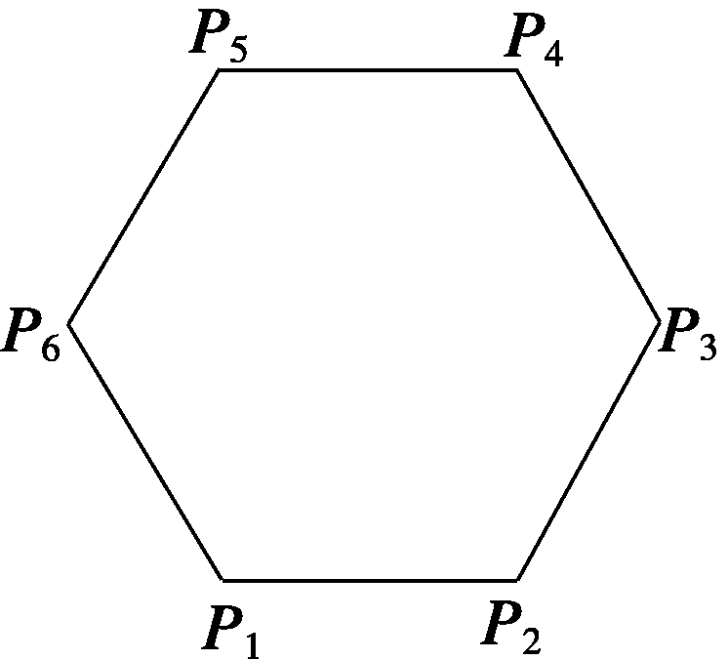
A． B．
C． D．
解析：根据正六边形的几何性质．
，，，．∴，，，比较可知A正确．

例2：设R，向量且，则
（A） （B） （C） （D）10

解析：因为，所以有且，解得，，即，所以，，选B.

例3．已知点O是平面上一定点，A、B、C是平面上不共线的三个点，动点P满足：
，，则点P的轨迹一定通过的（ ）．
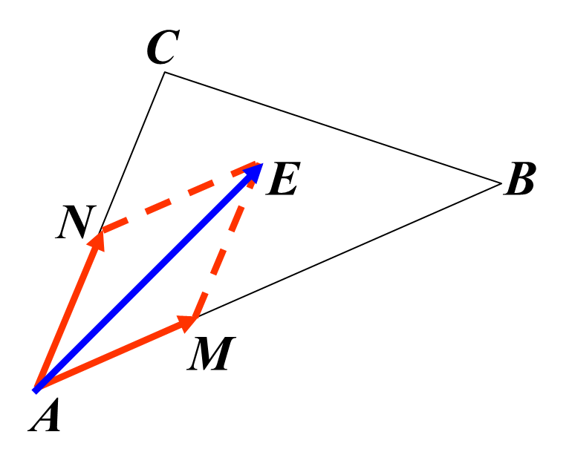
A．外心 B．内心 C．重心 D．垂心

解析：
, 同方向的单位向量，令，
则，即，，四边形是菱形，平分，点的轨迹一定通过的内心．

（1）深化理解“向量”概念．
（2）养成“数形结合”的思维习惯．
数形结合是处理向量问题的常用思想方法，数形结合的关键在于把握基本量的代数形式与几何特征之间的联系．如本题中由 看到单位向量．
例4．已知，，，求：
（1）与的夹角；（2）与的夹角的余弦值．
解析：（1）∵，∴，∴，设与的夹角为θ，
则．．
（2）∵，，∴．
∴，又．∴，
设与的夹角为α，则．
即与的夹角的余弦值为．
（1）见模平方，勿忘开方；

例5.给定两个长度为1的平面向量和，它们的夹角为.如图所示，点C在以O
为圆心的圆弧上变动.若其中,则的最大值是________.
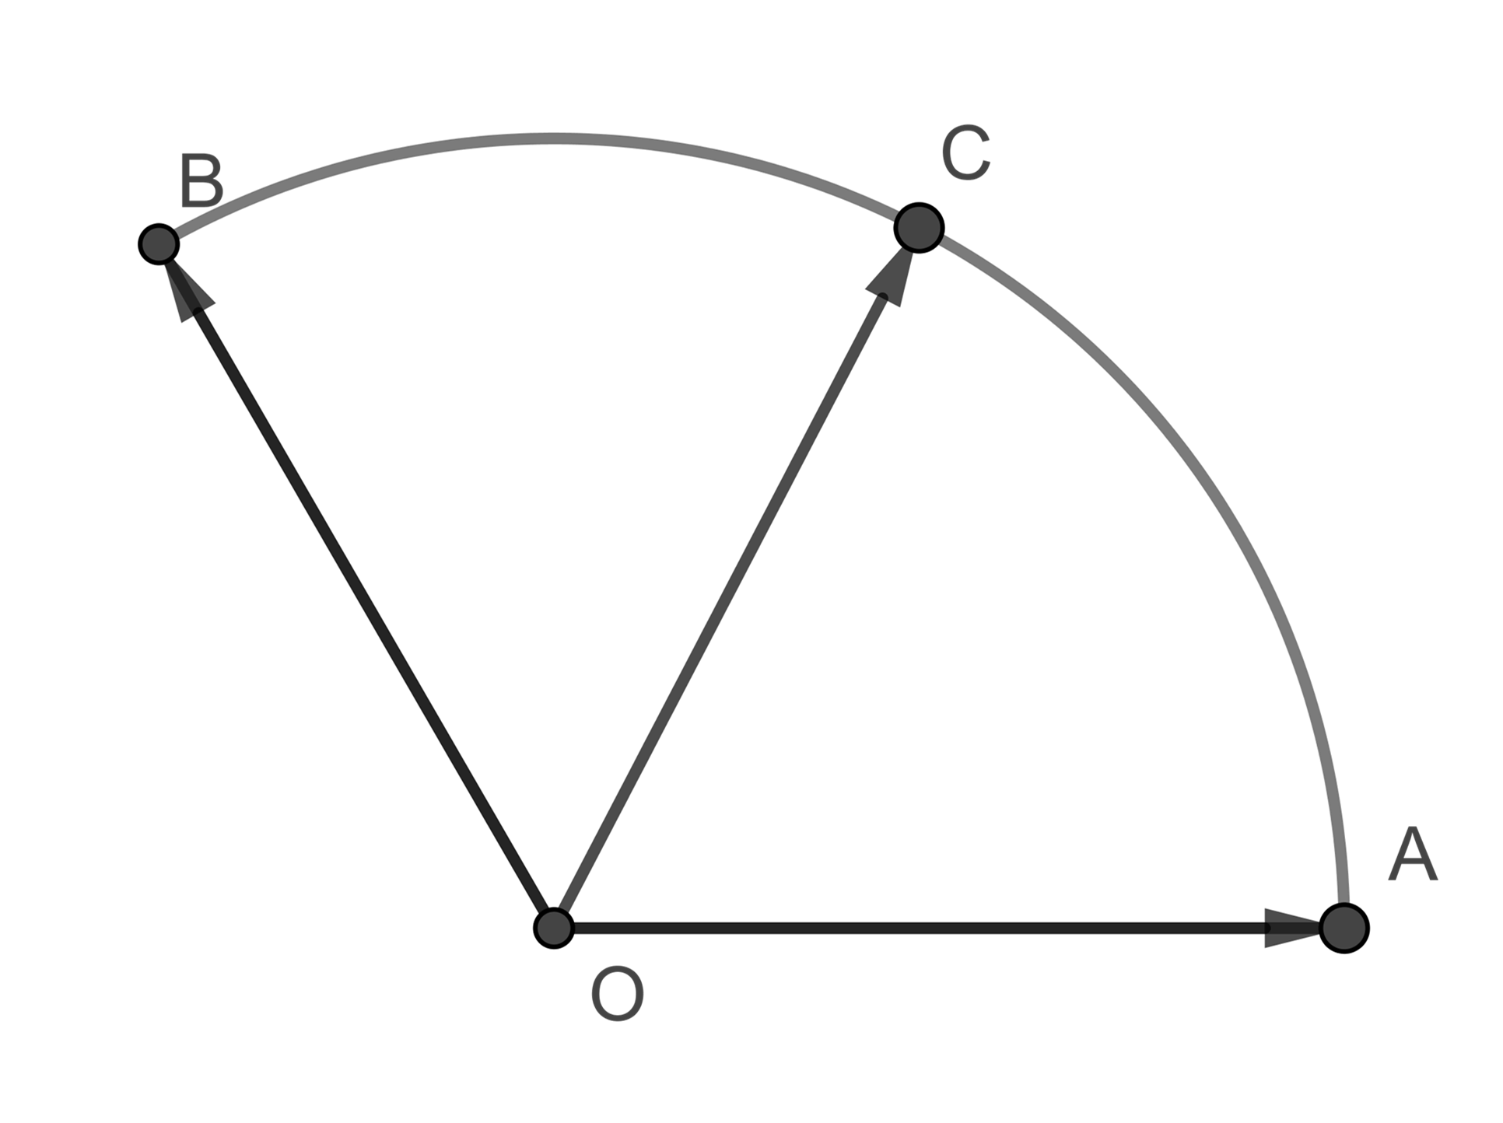

解法一：

当时，取得最大值2
解法二：以O为坐标原点，以为轴正方向建立如图所示的平面直角坐标系
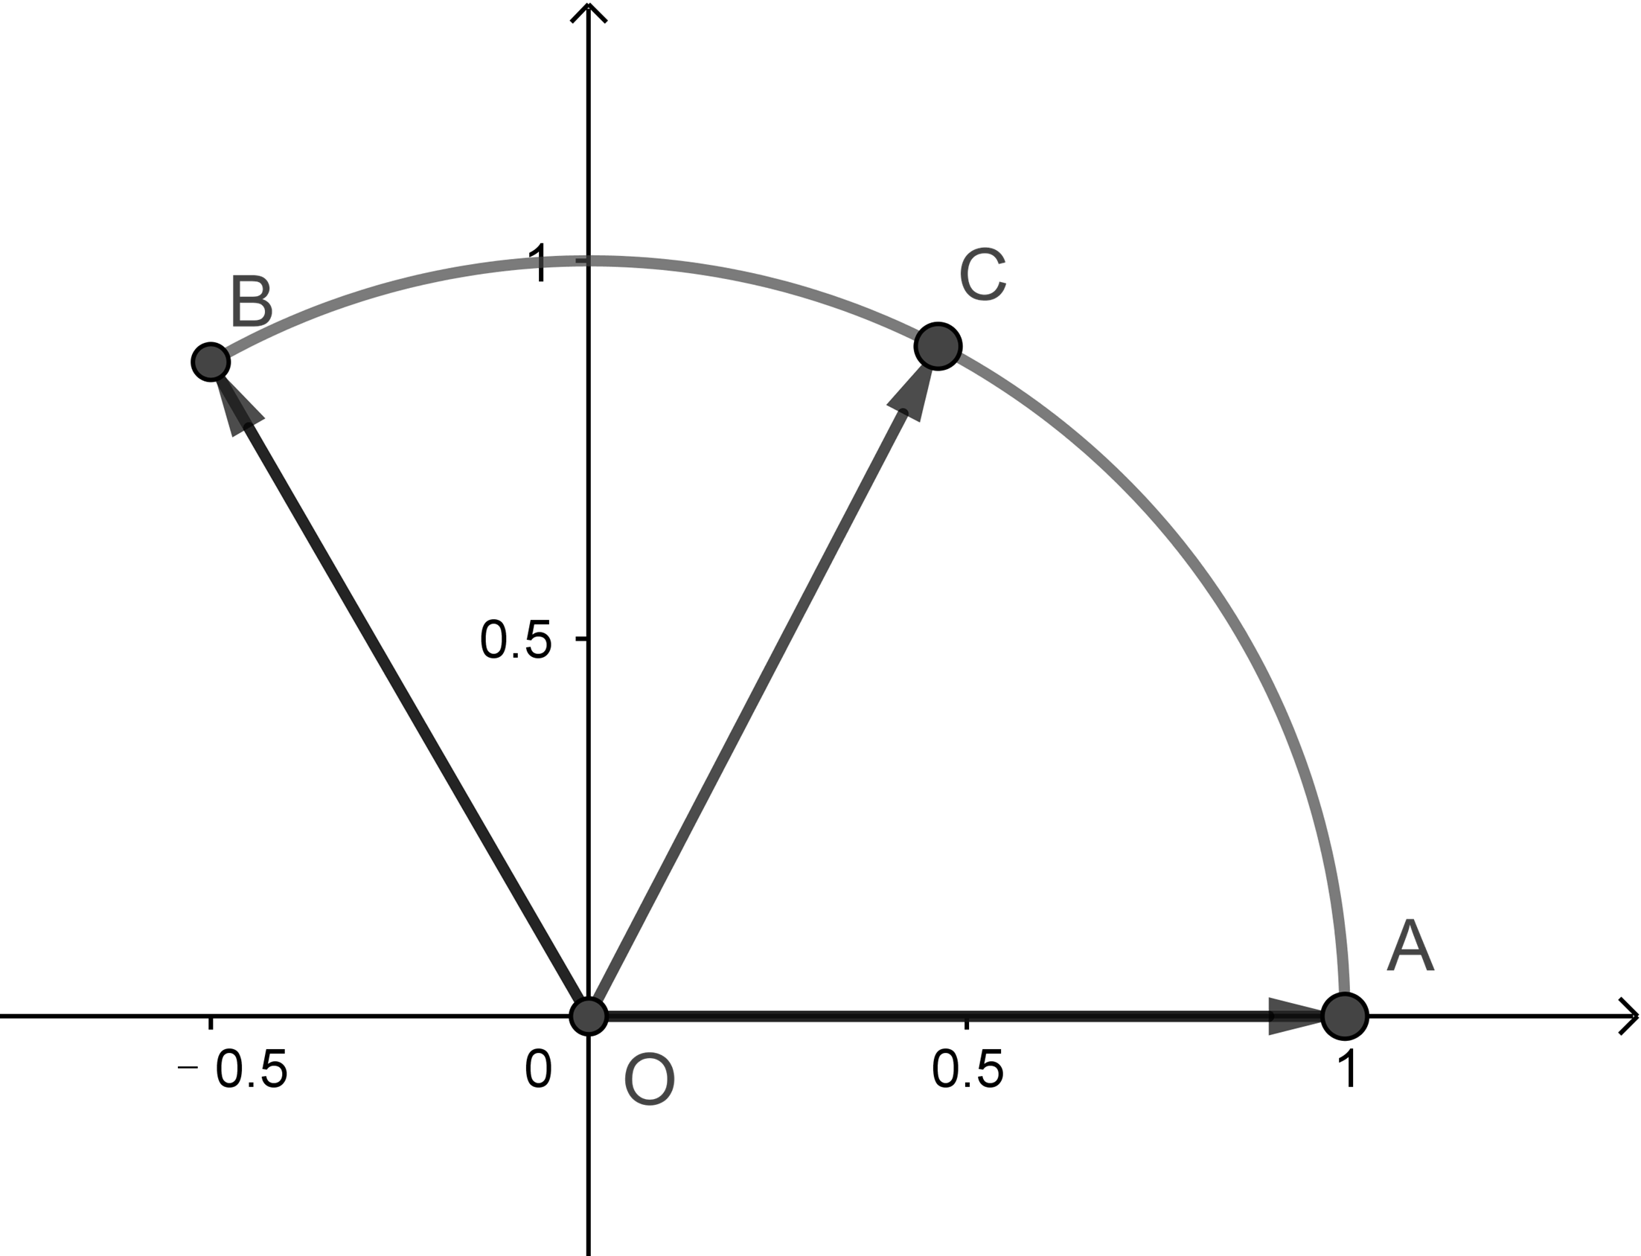

（1）已知条件如何翻译转化；
（2）目标意识；
（3）基本不等式；

有了平面向量基本定理，平面上所有的向量都可以用一组基底表示，从而使得向量“代数化”，更为方便．平面直角坐标系是平面向量基本定理的特殊情况（正交基底），在这种正交基底的情况下，向量的运算就转化为坐标运算，问题因此得到简化；
（选做题）例6：已知，是单位向量，. 若向量满足，
则的取值范围是
（A） （B）
（C） （D）

解析：依条件及画出右图. 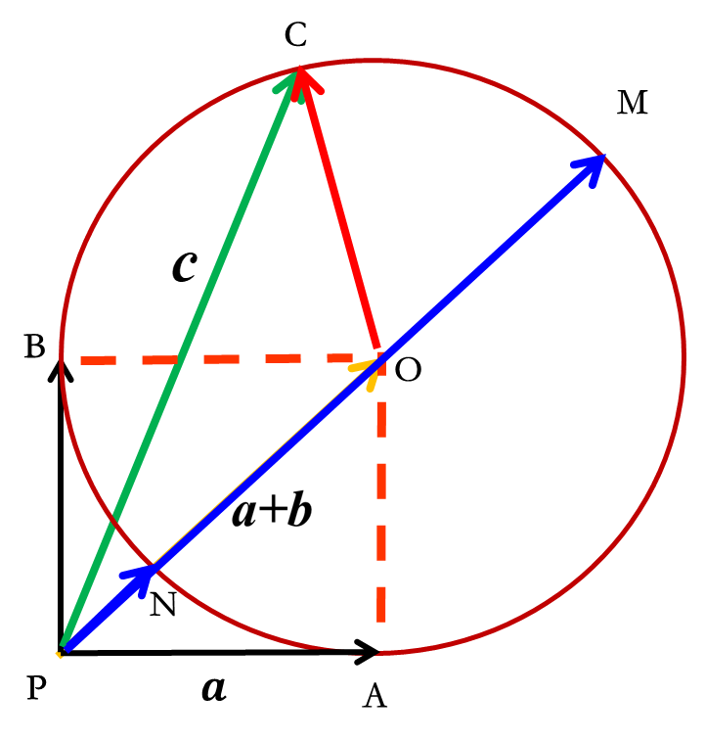
C在以O为圆心以1为半径的圆上
显然当点运动到点时，取最大值；
当点运动到点时，取最小值.
所以的取值范围是.
故选A.

（选做题）例7. 已知向量≠，||＝1，对任意实数t，恒有|－t||－|，则（ ）
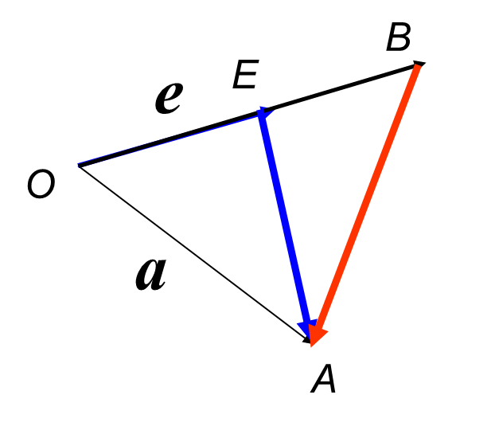
A．⊥ B．⊥(－)
C．⊥(－) D．(＋)⊥(－)

解析：EA是OB上的点与点A连线中的最短线段，所以EA垂直OE，由数到形，数形结合.
答案:C．⊥(－)
三:课堂小结
1：知识、方法总结；
2：基本数学思想
（1）转化与化归；
（2）数形结合思想：向量具有几何和代数双重属性，解题时要由数想形，由形到数，数形结合，相得益彰.

